На Чернігівщині СБУ викрила на хабарі слідчого поліції

Співробітники Управління Служби безпеки України в Чернігівській області викрили на хабарі слідчого одного з відділів Нацполіції.
Правоохоронці встановили, що лейтенант вимагав від місцевого мешканця триста доларів США за закриття кримінального провадження за фактом дорожньо-транспортної пригоди, де є постраждалі.
Оперативники спецслужби затримали зловмисника в одному з супермаркетів Чернігова під час отримання всієї суми хабара у розмірі майже вісім тисяч гривень.
Розпочато кримінальне провадження за ч. 3 ст. 368 Кримінального кодексу України.
Тривають невідкладні слідчо-оперативні дії. Наразі вирішується питання щодо оголошення затриманому про підозру в скоєнні злочину та обрання міри запобіжного заходу.
Операція з викриття зловмисника проводилась спільно з співробітниками Чернігівського управління внутрішньої безпеки ДВБ Нацполіції під процесуальним керівництвом прокуратури.

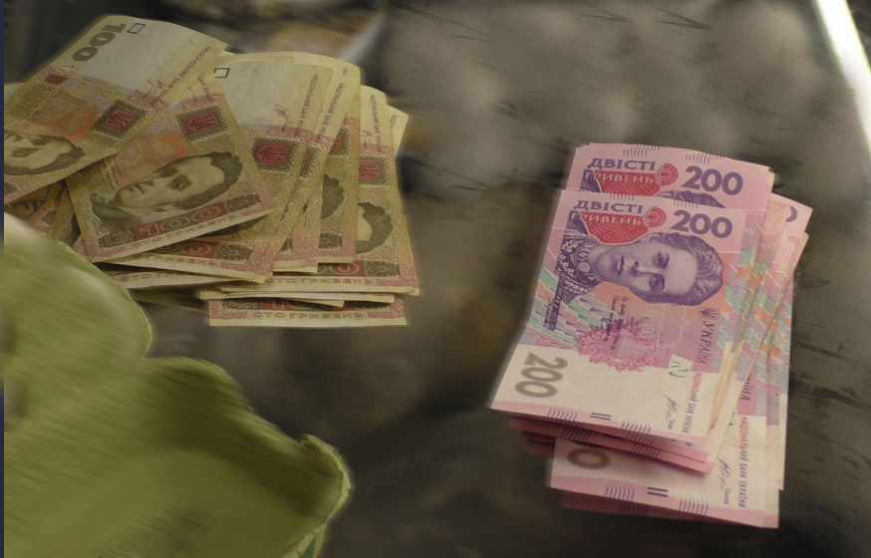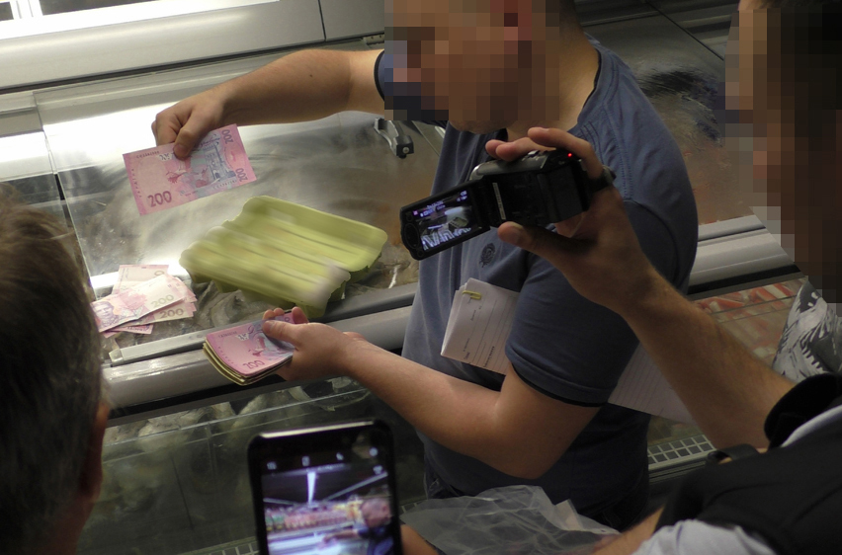

Прес-група Управління СБ України
в Чернігівській області

